Le fascisme italien .
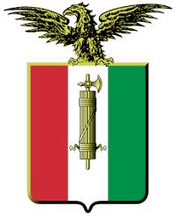

Petit rappel historique :

Le fascisme a toujours besoin d’une période de grave crise pour naitre.
Ceci est assez logique ; les gens ne vont pas abandonner gratuitement et sans raison leur tranquillité et avantages …
Coup de bol ; l’Italie est en pleine déconfiture après la guerre de 14 ; elle a eu 600.000 morts, et n’a pas reçu grand-chose ; on lui avait promis Trieste et la Côte Dalmate, elle aura Trieste ….

Le fascisme a très souvent d’un passé glorieux réel ou imaginaire .
Coup de bol, on fait pas mieux que l’Empire Romain ….

Le fascisme a besoin de gens qui se sentent « victime ».
Coup de bol ,elle a ça aussi en magasin : tous les militaires et plus encore les petits gradés rentrent au pays où non seulement ils constatent que ceux qui sont restés au pays se sont enrichis (et parfois sur leur dos),mais en plus ils perdent ce que l’armée leurs avait donné : un grade et une solde leurs permettant « de vivre » …

Le fascisme a besoin d’un bonimenteur de foules.
Avec Mussolini, ils ont trouvé le candidat idéal …

Le fascisme a besoin d’une élite dirigeante qui a fort la pétoche.
Avec la crise économique en Italie qui menace le patronat et les gros propriétaires,
et avec la menace communiste athée qui menace les catholiques,
difficile de trouver « mieux » …
Les classes sociales et le fascisme italien.
Pour les pauvres, le calcul est vite fait :
- D’un côté : les congés payés+ des vacances à prix réduits + une caisse de santé et de pension (mais aux indemnités très faibles) .
- De l’autre :
  - Plus de syndicat,
  - Plus de droit de grève,
  - Les flics partout,
  - Des milices fascistes « couvertes » par le pouvoir fasciste qui sèment la terreur ,
  - L’expulsion et la perte de travail à la moindre incartade,
  - La dérégularisation des loyers …
  - Un effort de guerre payé par l’inflation …

Pour les pauvres, le seul espoir de s’en sortir s’est « partir » …
- Soit immigrer aux USA.
- Soit devenir « colon » …

Et les classes moyennes ?
C’est exactement la même chose …
Seuls vont s’en sortir les classes dirigeantes …

Et les classes dirigeantes ?

Là, c’est une tout autre chanson : Mussolini n’ a pas oublié l’aide financière qu’il a reçu ..
- Suppression des enquêtes sur les profits illicites de 14-18.
- Dérégularisation des loyers.
- Suppression du contrôle des prix .
- Réduction sensible des droits de succession .

Historique du fascisme italien :

Le fascisme est né en Italie,et y trouve l’origine de son nom : le mot « fascisme » tire son origine de « fascio » : faisceau.
C’était juste avant la guerre de 14 le « logo » des mouvements des paysans pauvres .

Mussolini n’a pas eu trop à craindre du Roi …
Il a pu installer une dictature sans aucun changement à la Constitution ;le Roi lui a simplement délégué tous les pouvoirs …

Une fois qu’il a eu tous les pouvoirs, Mussolini a « bétonné » l’affaire :

- Suppression de la liberté de presse et d’association .
- Création d’une infinité d’association où il fallait adhérer et se rendre et où on était espionné en permanence .
- Création de l’OVRA : une police secrète chargée de traquer les opposants et même les mécontents .
- Une modification des résultats du vote : le parti « en tête » recevait quel que soit son score,2/3 des élus….
- Création d’un parlement « bis » : le conseil fasciste : non élu et secret ….

Par ailleurs ,il a a son actif quelques réalisations en apparence « bonnes » :

- Une réelle baisse du chômage par la mise en œuvre de travaux importants ; en particulier, c’est en Italie et non en Allemagne que seront construits les premiers autoroutes .
- Mise en valeurs de zones agricoles par exemple l’assèchement des marais pontins.
- Conquête de l’Ethiopie .

Mussolini et Hitler .
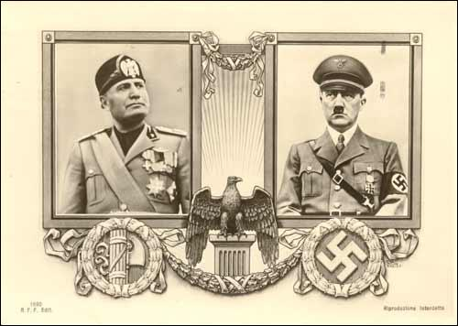

Initialement, Mussolini est tout à fait opposé à Hitler .
Mais il se fait que « personne » ne venait à ses côtés…
Tant et si bien qu’il a bien été forcé de se jeter (faute de mieux) dans les bras d’Hitler.

En 1935,les accords de « La Strezza » entre la France ,l’Angleterre et l’Italie, condamnent sévèrement l’attitude allemande et le risque de guerre en Europe.
Mais voila… il y a la guerre en Ethiopie, et la condamnation de la SDN et donc de la France et de l’Angleterre avec l’embargo « sur tout » …. Sauf le pétrole .
Or Mussolini a besoin de charbon .
Et pour le charbon, il s’allie avec l’Allemagne …Et l’accord qui surviendra quelques années plus tard,en 1939,stipule que les 2 états entreront en guerre côte à côte, pour une guerre défensive ,
mais aussi une guerre offensive ….

L’alliance sera renforcée par la Guerre d’Espagne (près de 80.000 hommes ,appui aérien et naval important) ,puis par la promulgation des lois racistes et antisémites .(Les lois sont là, mais « ça passe mal », et déjà que ça ne passe pas bien en temps « normal »… tout ça fait que les lois racistes sont peu appliquées …dans un premier temps du moins…
L’adoption de la marche « Au Pas de l’Oie » consolide le tout .

La campagne d’Éthiopie ….36-36…

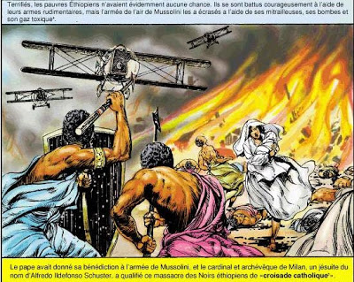

Aviation, mitrailleuses, armes chimiques et gaz de combat contre des lances…
Ca a été …
D’autant plus que le Vatican a taxé toute l’opération de « Croisade » …
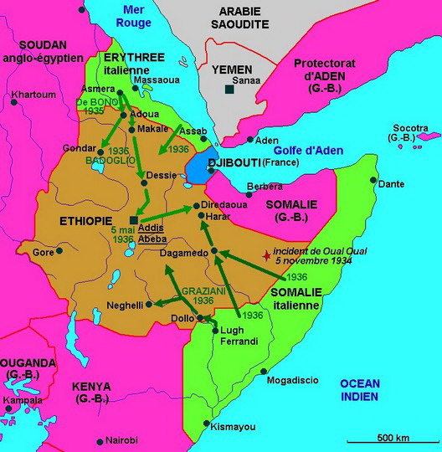
La Guerre d’Espagne …36-38 .
Lors de la Guerre d’Espagne, l’Italie donne un sérieux coup de main : 80.000 hommes, un très important soutien aérien (qui permettra le passage des troupes franquistes d’Afrique du Nord en Espagne ) et un très important soutient naval.

A Guadalajara, les forces italiennes mussoliniennes se battent contre des forces italiennes pro communistes et subissent de lourdes pertes .

Le fascisme de Mussolini prend une mauvaise presse dans les classes sociales pauvres qui voient nettement que le parti se fout complètement de la légalité et s’en prend plus aux pauvres qu’aux autres . Ensuite les pertes humaines sont lourdes .
Ce n’est plus le fascisme « enthousiaste »,c’est le fascisme « contraint et forcé »,ou comme on dit en Italie quand on a la carte du parti (quasi obligatoire si on veut vivre…) : « Pour raisons familiales »….

La Campagne d’Albanie….1939.

L’invasion italienne de l'Albanie dure ……. 5 jours (du 7 avril au 12 avril 1939).
Le pays devient un protectorat italien, et la couronne passe au roi d'Italie Victor-Emmanuel III.
Au départ de l’Albanie, Mussolini peut maintenant avoir des réclamations territoriales sur les pays voisins sous prétexte qu’il y existe des populations albanaises …
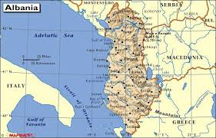
L'Albanie a longtemps est d'une importance stratégique considérable pour l'Italie ;

- Le contrôle du pays ferme la mer Adriatique.
- A partir de l'Albanie, l'Italie a une tête de pont dans les Balkans.

Historiquement, c’est une « vieille affaire » :

- Avant la Première Guerre mondiale, l'Italie et l'Autriche-Hongrie jouent un rôle déterminant dans la création d'un État albanais indépendant.
- Lorsque le conflit éclata, les Italiens saisirent l'occasion d'occuper la moitié sud du territoire albanais, afin d'éviter qu'il soit envahi par les Austro-Hongrois, conformément aux accords entre les deux pays.
- Ce succès fut de courte durée : les problèmes intérieurs en Italie, la résistance albanaise, et la pression du Président des États-Unis Woodrow Wilson, obligèrent le président du conseil italien à retirer ses troupes en 1920.

Lorsque Mussolini prit le pouvoir en Italie en 1922, les Italiens se tournèrent de nouveau avec un intérêt vers l'Albanie.

L’Albanie accepta que :
- Rome investisse dans l'économie albanaise.
- Romme puisse exploiter ses ressources minérales.
- L’Albanie emprunte aux banques italiennes .
- L’armée albanaise soit instruite en Italie.
- Des colonies italiennes puissent s’installer en Albanie .

Deux traités sont même signés entre les deux pays, dans la capitale albanaise consacrant une alliance défensive.
Mais le Roi Zog refuse de renouveler l’accord ….
Les ennuis vont commencer, d’autant plus que l’Albanie signe des accords commerciaux avec la Yougoslavie et la Grèce en 1934, au grand dam des Italiens….

Opérations militaires en Albanie :

Comme l'Allemagne nazie réalise l’Anschluss en annexant l'Autriche, l'Italie elle aussi, cherche à faire son petit Anschluss ….

Rome envoie un ultimatum à Tirana le 25 mars 1939, exigeant que les Albanais acceptent la présence de troupes italiennes sur son sol.
Le roi Zog refuse tous compromis.

Le 7 avril 1939, sur ordre de Mussolini, l'armée italienne envahit le Royaume d'Albanie.
Un corps expéditionnaire fort de 100 000 hommes et une centaine de chars est transporté par mer sous fort escorte et s’empare de plusieurs ports albanais .

Face à une telle concentration de troupes et de moyens, la petite armée albanaise, dont les effectifs, policiers et gendarmes compris, n'atteignaient pas les 20 000 hommes, ne put tenter aucune action sérieuse de résistance. Le seul cas connu d'opposition armée fut celui des gendarmes du port de Durrës qui, non seulement tinrent plus de trente-six heures les soldats italiens en échec, mais repoussèrent leur première tentative de débarquement en force ; ces derniers ne durent leur succès final qu'à l'intervention de chars légers et d'automitrailleuses contre lesquels les Albanais ne pouvaient se défendre.

Le royaume rapidement conquis, un nouveau gouvernement, appuyé sur une assemblée fantoche est mis en place .
Les vrais maîtres du pays sont les italiens .
Le 10 avril 1939, le Parti fasciste s'installe dans le pays et, rapidement, dispose des mêmes prérogatives qu'en Italie.

Le 17 avril 1939 , la couronne d'Albanie est solennellement offerte à Victor-Emmanuel III .

L’Albanie est tout d’abord réduit à un statut de protectorat de fait
Les italiens ne veulent pas en rester là et envisagent l’annexion de l'Albanie au royaume d'Italie.

Le royaume est ensuite utilisé comme prétexte pour formuler des prétentions sur les provinces yougoslaves voisines et peuplées d'Albanais .

Avant même la fin de l'invasion, les réactions internationales se manifestent pour exprimer assentiment ou mécontentement devant l'annexion italienne.
Le pape Pie XII, lors de l'homélie de Pâques, ne condamne pas l'invasion...

Buts politiques de la conquête de l’Albanie :

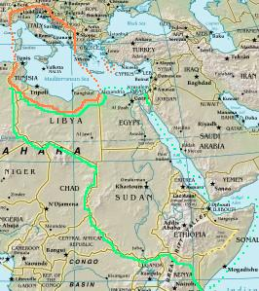
Une grande Italie avec
- La côte Dalmate
- La côte de Tunisie et de Lybie.
- La Corse .
- Le comté de Nice .

Une grande colonie italienne attenante avec :
- Egypte
- Lybie
- Soudan
- Ethiopie
- Somalie

Sur le papier, le projet est cohérent .
Si on tient compte de la disproportion des forces à affronter ,et en particulier l’Angleterre, c’est tout à fait délirant ….

Plus délirant encore, le projet final :
L’Italie aurait le contrôle de toute la Méditerranée, et l’Allemagne le contrôle de tout le reste « nord » de l’Europe ; à peu de choses près ion retombait sur l’Empire romain …
Seulement l’Italie n’avait pas du tout les moyens de ses ambitions …
Et les ennuis ne vont pas tarder … .
La campagne de France de « juin 40 » .

La guerre de 40 et le succès allemand des premiers jours incite l’Italie a réclamer sa part du gâteau et de récupérer le prix de son « unification » du 19° siècle en s’emparant de Nice et de la Savoie …et la Corse « si possible » ….

L’Italie avait lors de l’entrée en guerre tout juste 2 mois de munitions .
Le pays espérait une guerre courte et victorieuse .

Cette fois-çi ,le Rubicon est franchi, l’Italie s’est mise clairement dans le camp allemand .
La veille encore, on aurait pu discuter, mais cette fois, l’affaire était jouée …

L’attaque a lieu le 10 juin 40,un mois après le déclanchement des hostilités, et la France est déjà « à genoux » .
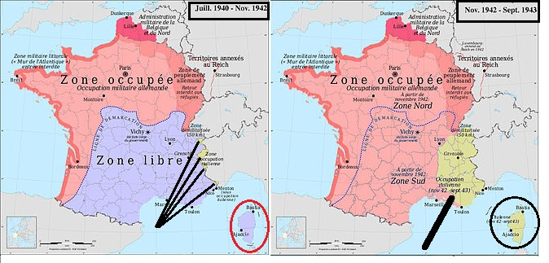
Avant et après la disparition de la « Zone libre » .
On remarque en particulier le changement pour la Corse !!!!
La Campagne de Grèce et de Yougoslavie d’Octobre 40.

Dans la logique de son plan d’extension à partir de l’enclave albanaise, l’Italie entre en conflit avec les Yougoslaves et avec les Grecs .
L’affaire commence avec 75.000 hommes et rapidement les difficultés s’engrangent : nous sommes en octobre, les combats ont lieu en montagne ou dans des régions disposant de peu de routes .
L’hiver est très dur .
Les effectifs sont portés à 500.000 hommes… et la situation ne se débloque pas …
Il faudra l’aide allemande pour débloquer le tout, et l’armée italienne jouera le rôle de simple armée d’occupation ..

Match « allé » | Match « retour »
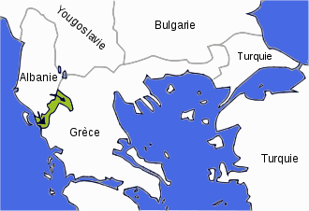 | 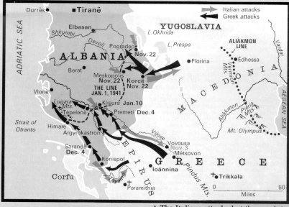
3° mi temps …
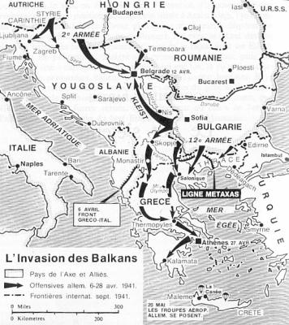

La campagne de Russie de « Juin 41 ».

La campagne de Grèce à peine terminée, la Russie se lance dans la campagne de Russie .
La campagne de Russie fut une horreur pour les italiens comme pour les allemands.
Elle fit des dizaines de milliers de morts et de prisonniers italiens .
Les effectifs italiens engagés seront de l’ordre de 250.000 hommes .
C’est le tournant politique ; les récrimination commencent sur l’entourage de Mussolini et en particulier sur Ciano (on critique sa fortune et ses airs de Dandy),puis finissent sur le parti,
sa corruption et ses incapables, pour finir sur Mussolini lui-même .

Dès 42, la Résistance Italienne commence à grossir .
Pour contrebalancer les pertes d’adhérents au PNF, Mussolini rend « obligatoire » pour tous les incorporés à s’affilier au parti …
La campagne d’Italie de 1943 .

Après l’anéantissement en mai 43 des forces germano-italiennes d’Afrique du Nord (200.000 prisonniers italiens) , les troupes anglo américaines débarquent en juillet 43 en Sicile et s’en emparent en quelques jours .
Le combat passe immédiatement à l’Italie .
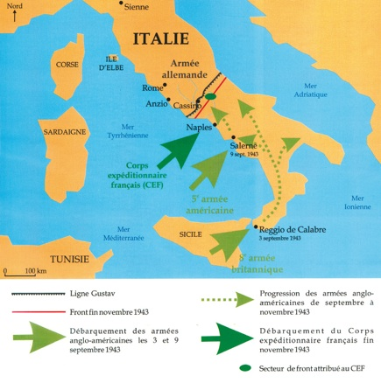

Le Grand Conseil fasciste destitue Mussolini, etc….

Le Grand Conseil fasciste qui ne s’était pas réuni depuis des années se réunit dans la nuit du 24 au 25 juillet 43.
Il ne destitue pas Mussolini, mais remet les pouvoirs au Roi .
Le Roi convoque ensuite Mussolini, le destitue et le fait enfermer (secrètement).
Du jour au lendemain, il n’y a plus un seul fasciste en Italie, et toutes les institutions para étatiques disparaissent par magie ..

Le Roi et Badoglio exposent clairement la situation : l’Italie reste en guerre au côté des allemands .
En secret par contre, l’Italie tente de sortir du conflit via des tractations secrètes .

Dès que les tractations aboutissent et que la paix est (secrètement signée),le Roi et Badoglio s’enfuient ,et perdent de ce fait toute légitimité .

Les allemands se ruent au travers de l’Italie non encore occupée par les anglo-américains, et font 600.000 prisonniers …

Un commando allemand libère Mussolini et le transfère en Allemagne .
De là il ira former sa « République de Salo »,avec des seconds couteaux ; personne ne voulant être associé au naufrage …
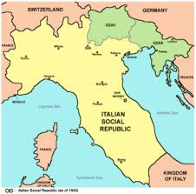

Ce sera le début du naufrage effectivement ,et sur tous les points : Mussolini se comporte en quasi dément en procédant à des arrestations et déportations de masse (juives et non juives) pour « faire plaisir aux allemands, il fait exécuter son gendre (Ciano) pour trahison, et remplace le faisceau des licteurs par la « tête de mort » .

La fin de Mussolini
Au printemps 45, les anglo-américains déclenchent l’attaque finale, tandis qu’en même temps la résistance italienne tente de s’emparer des principaux centres urbains, ce qu’ils font avec succès.
Mussolini tente de s’enfuir avec sa maitresse en Suisse, déguisé en soldat allemand.
Il est reconnu, arrêté, et exécuté sommairement avec sa maitresse.
Les corps sont exposés sur une place de Milan, précisément à l’endroit où moins d’un an « avant » ont été exécutés des résistants.

L’épuration commence, et elle sera des plus modérées …

Plusieurs gouvernements se succèdent, et en juin 46,le peuple décide de la République avec le refus du Roi .

En 1947 seulement, l’Italie signe la paix .
Le gros de la structure fasciste survis à l’état larvaire et fera le lit du terrorisme italien d’extrême droite jusque tard dans les années 70.

